Вирусы
- Кем и когда были открыты вирусы? Какой учёный предложил термин вирус?
2. Дайте определения понятий:
Вирус_______________________________________________________________________________
Ретровирус___________________________________________________________________________
Бактериофаг__________________________________________________________________________

- Выпишите основные признаки вирусов.

- Зарисуйте строение вируса. Какую форму он имеет?

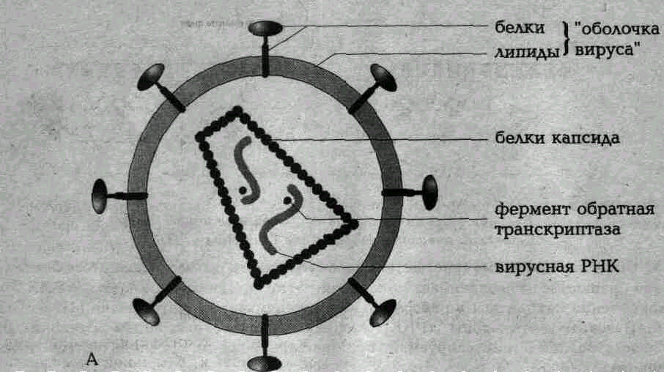

- Зарисуйте строение бактериофага. В чём состоит особый механизм проникновения бактериофагов в клетку?

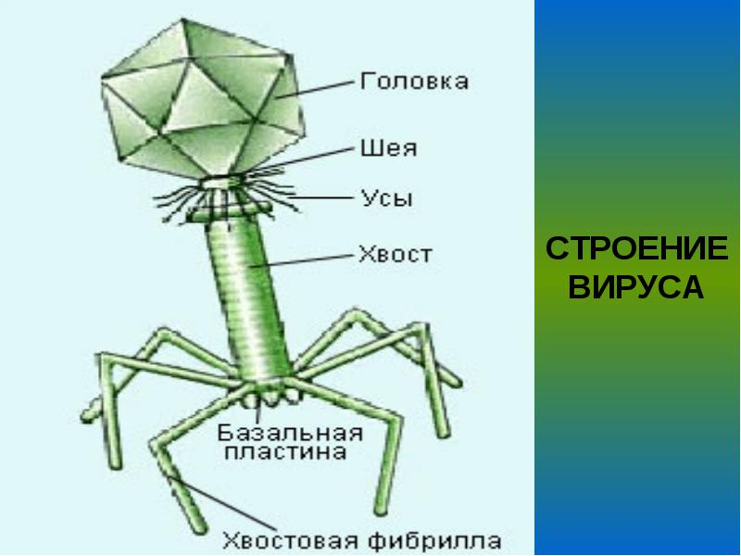

- Заполните таблицу:

Вирусы и вирусные заболевания
Вирус | Объект поражения | Заболевания

- Перечислите меры профилактики СПИДа.

